KIJKER 8: LES 6 EN 7: BEGRIJPEND LEZEN: IK KAN INFORMATIE HALEN UIT
VERSCHILLENDE TEKSTSOORTEN EN DE TEKSTSOORT
BENOEMEN. (DEEL 2)
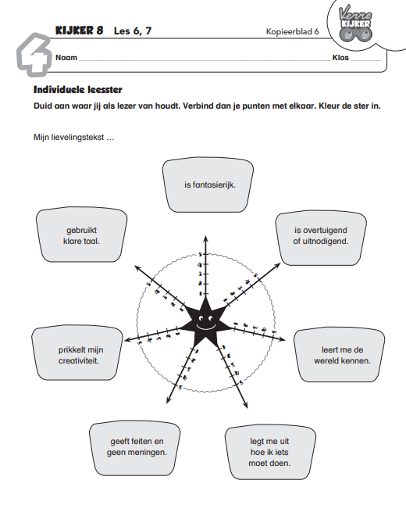
KOPIEBLAD VOOR DE MAG-TAAK:

